第三节 地球的运动
◆理解和比较地球自转和公转运动的规律和特征（理解课本15页活动里的表格）
1、读图，下列说法正确的是……………………（ ）

Ａ、该图表示以南极点为中心的经纬网图
Ｂ、图中Ａ点的地理纬度是南纬２３^{０}２６
Ｃ、Ａ点在的东南方
Ｄ、Ａ点比Ｂ点的自转角速度稍大
２、下列叙述正确的是………………（ ）
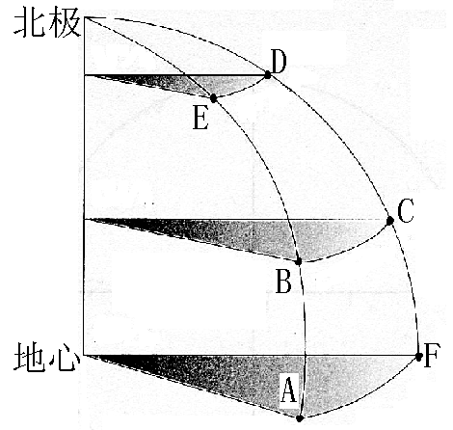
Ａ、仅从地球自转速度来说，我国酒泉发射火箭的条件比美国休斯敦好
Ｂ、中山站、新加坡、鹿特丹三地地球自转的角速度相同
Ｃ、广州、武汉、北京三地地球自转的线速度依次增大
Ｄ、上海、漠河、曾母暗沙三地地球自转的线速度基本相同。
3、右图中A、C、D、E、F各点中，与B点自转线速度和角速度相同的有几个……（ ）
A．4个 B．3个 C．2个 D．1个
4．二分日，图4中A、C、D、E、F各点中，与B点昼长相同而地方时不相同的有几个…………（ ）
A．4个 B．3个 C．2个 D．1个

◆理解黄赤交角的形成及其地理意义。
自转运动的绕转面： 平面
交角的存在 的周年移动
公转运动的绕转面： 平面
５、７月９日，太阳直射点的纬度位置和行将移动的方向是……………（ ）
Ａ、在北半球，向北移动 Ｂ、在南半球，向北移动
Ｃ、在北半球，向南移动 Ｄ、在南半球，向南移动
6、确定南北回归线的度数的依据是………………（ ）
Ａ、日地距离 Ｂ、黄赤交角 Ｃ、地球自转周期 Ｄ、地球公转速度
7、一年中正午物体影子永远朝南的地区是 ………… （ ）
Ａ、北回归线与北极圈之间 Ｂ、南回归线与南极圈之间
Ｃ、赤道与北回归线之间 Ｄ、赤道以南
8、若黄赤交角缩小为零，则地球上………………（ ）
Ａ、北极点永远是极昼 Ｂ、没有昼夜交替
Ｃ、没有四季变化 Ｄ、不存在地方时差
9、太阳直射某地时，下列叙述正确的是………………（ ）
A该地一定是一年中白天最长的一天 B该地位于热带范围
C该地一定是一年之中气温最高的一天 D此地的地方时和区时都为12时
10、若黄赤交角变大，武汉市冬至日的正午太阳高度角将………………（ ）
A、变大 B、变小 C、不变 D、不定

◆分析地球自转的地理意义:昼夜更替，地方时，地转偏向力。重点掌握地方时和区时的计算方法，理解国际日界线两侧时间和日期的关系。
（1）地方时的计算：地球自西向东自转，因此不同经线，地方时不同。时间的计算规律是： 度/小时，经度相差15’，地方时相差 分钟，“东 西 ”（加或减）。
（2）能根据两地时差，换算两地经度差：时间差*15=经度差。
或根据两地经度差换算两地时差：经度差/15=时间差 “东加西减”
（3）区时的计算关键内容：相隔几个时区，区时相差几个小时，“东加西减”。
计算公式：所求地点的区时=已知地点的区时+/-两地相隔的时区数*1小时。（所求地点在已知地点以东取“+”，所求地点在已知地点以西取“-”）
（4）国际日界限为180⁰经线。往东跨过国际日界线日期要减一天，往西则加一天。
11、我国最东端约在东经135°，最西端约在东经73°，两地区时时刻相差
A、5小时 B、4小时 C、4小时08分 D、5小时08分
请读《广州日报》２００２年７月２２日的报道，分析回答以下两小题：
12、决赛开始时，圣保罗的时间是…………（ ）
Ａ、２９日８时 Ｂ、２９日２０时

新教材p２０、５－６
Ｃ、３０日２０时 Ｄ、３０日８时
13、这时，太阳的直射点…………（ ）
Ａ、位于北半球，并正向北移动
Ｂ、位于南半球，并正向北移动
Ｃ、位于北半球，并正向南移动
Ｄ、位于南半球，并正向南移动

◆分析地球公转的地理意义，重点是掌握昼夜长短和正午太阳高度的变化规律及其与季节的关系。
（1）昼夜长短的变化
其变化规律可以概括为：①太阳直射哪个半球，哪个半球昼长夜短，而且是纬度越高，昼越长，夜越短，昼夜变化越大；另一半球则昼短夜长，纬度越高，白昼越短，昼夜变化越大。②春秋两分日，太阳直射赤道，全球昼夜平分，都是12小时。③赤道上永远昼夜平分，因此日出为 点，日落为 点。
14、下图表示夏至日或冬至日四个不同纬度地区的昼夜长短情况（图中阴影部分表示黑夜），四地纬度从低到高的正确排序是
0
0
12
24
0
12
24
12
24
0
12
24（小时）

① ② ③ ④
A．①③④② B．①②③④ C．③①②④ D．④③②①
15、在一年当中，每天日升、日落时间总一样的地方是：
A．北回归线 B．赤道 C．南回归线 D．北极圈
16．在北半球中纬度地区，下列日期一年中白昼与黑夜长短相差最小的一天是：
A．我国国庆节 D．国际劳动节 C．国际儿童节 D．我国教师节
17、从5月20日到6月20日这段时间内，武汉市
A．昼长夜短，且白昼继续延长 B．昼长夜短，但白昼开始缩短
C．昼短夜长，但白昼开始延长 D．昼短夜长，且黑夜逐日延长
18、汕头市太阳高度直射井底时，昼长达到一年中最大值的地区是………（ ）
A、北回归线及其以北地区 B、北半球
C、南回归线及其以南地区 D、南半球
19、北京天安门广场每天早晨升旗的时间与日出同步，下列节日中，升旗最早的是（ ）
Ａ、国庆节 Ｂ、儿童节 Ｃ、劳动节 Ｄ、建军节
（2）正午太阳高度的变化
其变化规律为：太阳直射哪一条纬线，哪一条纬线上正午太阳高度最大，
为 度。然后向南北两侧递减。
北回归线以北地区： 日（节气）达最大值， 最小
随季节的变化 南回归线以北地区： 日（节气）达最大值， 最小
回归线之间的地区：太阳直射两次，但回归线上直射一次。
20、引起各地昼夜长短、太阳高度发生季节变化的原因是
A、日地距离适中 B、地球有适当的体积和质量 C、黄赤交角 D、地球自转
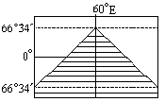
21、图中所示日期和太阳直射点的位置正确的是（影线部分为黑夜）
A、6月22日；纬度0°
B．6月22日；北纬23°26＇
C．12月22日；南纬23°26＇
D．12月22日；北纬23°26＇
22、北半球夏至日，正午太阳高度达一年中最大值的纬度范围是………（ ）
Ａ、２３^{０}２６Ｎ—９０^{０}Ｎ Ｂ、０^{０}－９０^{０}Ｎ
Ｃ、２３^{０}２６Ｓ－２３^{０}２６Ｎ Ｄ、０^{０}－２３^{０}２６Ｎ

- 掌握判读和绘制日照图的技能。
（1）赤道上昼夜平分 日出时间为早上 点，日落时间为 点 晨线与赤道交线的地方为 点，昏线跟赤道交线的地方为 点。根据方向，由昼入夜为 线，由夜入昼为 线（晨或昏）。
（2）正午12点为一天中白昼的中点，即日出到12点的时间间隔=从日落到12点的时间间隔。即平分昼半球的经线地方时为12点。平分夜半球的经线地方时为0点。
（3）太阳直射点所在的经线地方时为12点。
（4）同一条经线地方时相同，但日出日落时间不一定相同。
（5）晨昏线只有在两分日时才跟经线重合。
23、图5中AEF弧线是晨昏线，此时为北半球的夏至日，读图完成以下要求：
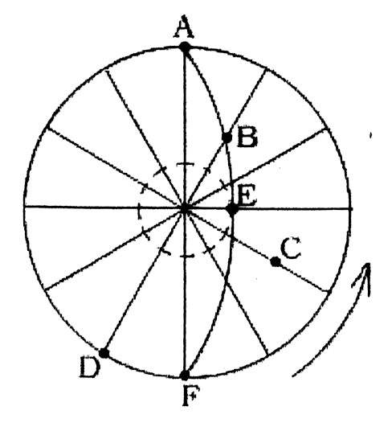
（1）在图中用平行箭头画出太阳光线，用斜线画出夜半球。
图5
（2）A点若位于0°经线，此时北京时间为 时。
（3）A、B都位于 线（晨线或昏线）上；图中太阳高度角大于0°的点是 。
（4）A点的昼长为 小时，E点的夜长为 小时。
（5）此时地球在公转轨道上的位置靠近 点 （近日点或远日点）。
（6）A、B、E三点按时刻由早到晚排列依次为 ，将C、D、E三点按自转线速度由大到小排列依次是 _ _。
24、读右“太阳光照示意”图，完成下列各题：

（１）此时正值北半球的 （节气），地球公转速度变 （快、慢）。这天之后，广州的白昼变 （长、短），地球上极夜的范围变 （大、小）。这天全球正午太阳高度达一年中最小值的地区是 。
（２）请在图中标注出太阳高度为０^{０}，地方时为２０时的一点Ｍ。
（３）此时，北京时间为 。
（４）在图中Ａ、Ｂ、Ｃ三处地面各竖直立一根等长的竹竿，则当地正午时竿影由长到短排列次序为 。

25、读“地球自转的极点”图，分析后回答
（１）Ａ点的太阳高度是 。
（２）F点是 （南、北）极点。
（3）B点现在是 点钟，C点在B点的
方向。
（4）图示这天，D点 点钟日出， 点钟日落。
（5）E点的夜长是 小时。

◆能解释昼夜更替与四季形成的原因
26、产生昼夜更替现象是由于 、 。一个昼夜更替的周期是 。
27、从天文上看四季，夏季是一年中昼 、太阳高度 的季节，冬季是是一年中昼 、太阳高度 的季节。南半球的季节跟北半球相反。

1-5 C B D B C 6-10 B B C B B 11 C 14-20 A B A A B BC
21-22 B A
23、（1）从左边作图,垂直于AF。 （2）14时 （3）晨线 D （4） 12时
（5）远日点 （6）ABE DCE
24、（1）冬至 快 长 小 A （2）即图中180⁰经线和昏线交点。 （3）16时 （4）ACB
25、（1）0 （2）北 （3）12 正东 （4）6点 18点 （5）0
26、地球自转 地球是一个不透明的球体 24小时（1太阳日）
27、最长 最高 最短 最短

